HÌNH HỌC 12 - CHƯƠNG I
CHỦ ĐỀ 1.3 Phân chia khối đa diện.
MỨC ĐỘ 4

- [2H1-1.3-4] [THPT Hoàng Văn Thụ - Khánh Hòa] Cho hình lập phương . là trung điểm Mặt phẳng chia khối lập phương thành 2 phần có tỉ số thể tích phần bé chia phần lớn bằng.
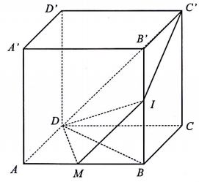.
A. . B. . C. . D. .
Hướng dẫn giải
Chọn A.
Coi như khối lập phương có cạnh bằng 1.
Để giải bài toán này, ta phải xác định đúng thiết diện cắt bởi mặt phẳng .
Lấy là trung điểm thì là đường trung bình tam giác nên .
Suy ra bốn điểm cùng thuộc một mặt phẳng .
Thiết diện cắt bởi mặt phẳng là tứ giác .
Phần có thể tích nhỏ hơn là khối đa diện .
Để thuận tiện tính toán ta chia khối trên thành 2 phần là tứ diện và hình chóp .
.
.
Suy ra thể tích khối có thể tích nhỏ hơn là .
Thể tích phần lớn hơn là .
Vậy tỉ lệ cần tìm là .

